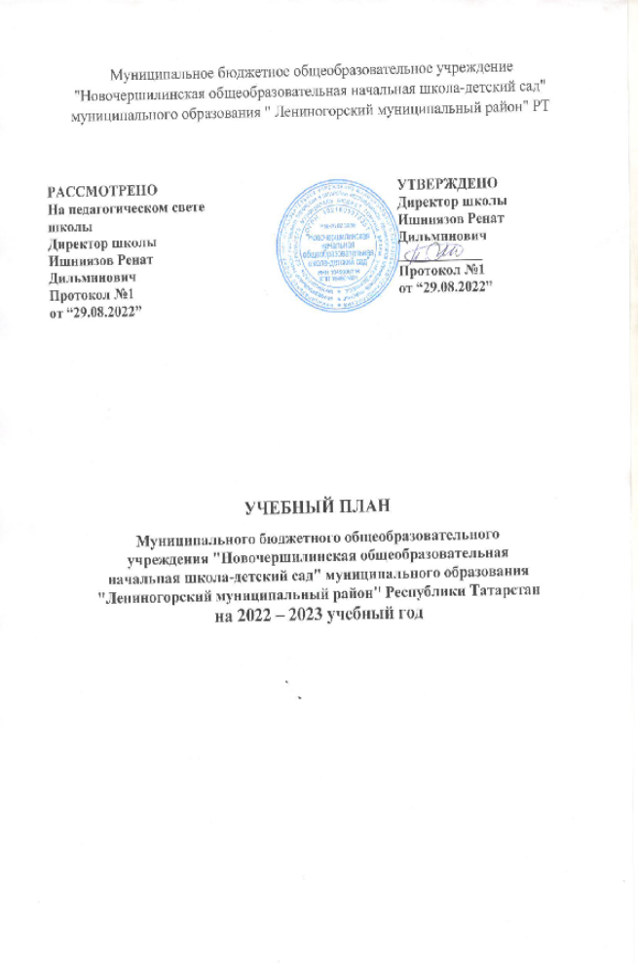ПОЯСНИТЕЛЬНАЯ ЗАПИСКА
к учебному плану муниципального бюджетного общеобразовательного
учреждения «Новочершилинская начальная школа-детский сад»
муниципального образования «Лениногорский муниципальный район»
Республики Татарстан на 2022-2023 учебный год
Учебный план – документ, который является частью ООП МБОУ «Новочершилинская начальная школа-детский сад» и определяет перечень, трудоемкость, последовательность и распределение по периодам обучения учебных предметов, курсов, дисциплин (модулей), иных видов учебной деятельности, формы промежуточной аттестации обучающихся.
Учебный план МБОУ «Новочершилинская начальная школа-детский сад » разработан в соответствии:
- с Законом Российской Федерации (от 29.12.2012г. № 273-ФЗ) «Об образовании в Российской Федерации»;
- с Законом Российской Федерации от 24.07.1998г. № 126-ФЗ (в действующей редакции) «О языках народов Российской Федерации»;
- с Законом Республики Татарстан «Об образовании» (от 22.07.2013 № 68-ЗРТ);
- с Законом Республики Татарстан «О государственных языках Республики Татарстан и других языках в Республике Татарстан» (от 18.07.2004г. № 443РТ);
- с Уставом школы.
Учебный план МБОУ «Новочершилинская начальная школа-детский сад» разработан на основе:
- Федерального государственного образовательного стандарта начального общего образования, утвержденного приказом Министерства образования и науки Российской Федерации от 06.10.2009г. № 373 (далее – ФГОС НОО) с изменениями и дополнениями;
- Федерального государственного образовательного стандарта начального общего образования, утвержденного приказом Министерства просвещения Российской Федерации от 31.05.2021г. № 286 (далее – обновленный ФГОС НОО);
- Приказом Министерства просвещения Российской Федерации от 18.07.2022 № 569 «О внесении изменений в федеральный государственный образовательный стандарт»
- Письма Министерства просвещения Российской Федерации от 23.08.2022г. № 03-1221 «О направлении информации»
- Порядка организации и осуществления образовательной деятельности по основным общеобразовательным программам – образовательным программам начального общего, основного общего и среднего общего образования, утвержденного приказом Министерства образования и науки Российской Федерации от 30.08.2013г. № 1015;
- федерального перечня учебников, рекомендованных и допущенных к использованию в образовательном процессе в образовательных организациях, реализующих образовательные программы общего образования и имеющих государственную аккредитацию;
- Постановления Главного государственного санитарного врача Российской Федерации от 28.09.2020 №28 «Об утверждении санитарных правил СП 2.4.3648-20 «Санитарно-эпидемиологические требования к организациям воспитания и обучения, отдыха и оздоровления детей и молодежи» (зарегистрировано в Минюсте России 18.12.2020 №61573);
- Постановления Главного государственного санитарного врача Российской Федерации от 28.01.2021 №4 «Об утверждении санитарных правил и норм СанПиН 3.3686-21 «Санитарно-эпидемиологические требования по профилактике инфекционных болезней» (зарегистрировано в Минюсте России 15.02.2021 №62500);
- Письма Министерства образования и науки Российской Федерации от 7 августа 2015 года № 08-1228 «О направлении рекомендаций»;
- Письма Минобрнауки России от 25.05.2015 г. № 08-761 «Об изучении предметных областей: «Основы религиозных культур и светской этики» и «Основы духовно-нравственной культуры народов России»;
- Основной образовательной программы начального общего образования муниципального бюджетного общеобразовательного учреждения «Новочершилинская начальная школа-детский сад» муниципального образования «Лениногорский муниципальный район» Республики Татарстан;
- Годового календарного учебного графика муниципального бюджетного общеобразовательного учреждения «Новочершилинская начальная школа-детский сад» муниципального образования «Лениногорский муниципальный район» Республики Татарстан на 2022 – 2023 учебный год.

Учебный план начального общего образования Муниципальное бюджетное общеобразовательное учреждение "Новочершилинская общеобразовательная начальная школа-детский сад"" муниципального образования ""Лениногорский муниципальный район"" РТ" (далее - учебный план) для 1-4 классов, реализующих основную образовательную программу начального общего образования, соответствующую ФГОС НОО (приказ Министерства просвещения Российской Федерации от 31.05.2021 № 286 «Об утверждении федерального государственного образовательного стандарта начального общего образования»), фиксирует общий объём нагрузки, максимальный объём аудиторной нагрузки обучающихся, состав и структуру предметных областей, распределяет учебное время, отводимое на их освоение по классам и учебным предметам.
Учебный план является частью образовательной программы Муниципальное бюджетное общеобразовательное учреждение "Новочершилинская общеобразовательная начальная школа-детский сад"" муниципального образования ""Лениногорский муниципальный район"" РТ", разработанной в соответствии с ФГОС начального общего образования, с учетом примерных основных образовательных программ начального общего образования, и обеспечивает выполнение санитарно-эпидемиологических требований СП 2.4.3648-20 и гигиенических нормативов и требований СанПиН 1.2.3685-21.
Учебный год в Муниципальное бюджетное общеобразовательное учреждение "Новочершилинская общеобразовательная начальная школа-детский сад"" муниципального образования ""Лениногорский муниципальный район"" РТ" начинается 01.09.2022 и заканчивается 25.05.2022.
Продолжительность учебного года в 1 классе - 33 учебные недели во 2-4 классах – 34 учебных недели.
Учебный год делится на четыре учебные четверти, неравные по продолжительности.
Обучение в первом классе осуществляется с использованием «ступенчатого» режима обучения в 1-ом полугодии. В сентябре, октябре проводятся по 3 урока в день по 35 минут каждый, остальное время заполняется целевыми прогулками, экскурсиями, физкультурными занятиями, развивающими играми. Чтобы выполнить задачу снятия статического напряжения школьников, предлагается на 4-х уроках использовать не классно-урочную, а иные формы организации учебного процесса. В течение 8 недель учитель может планировать последними часами уроки физической культуры, а также уроки по другим предметам в форме уроков-игр, уроков-театрализаций, уроков-экскурсий, уроков-импровизаций и т.п. В ноябре, декабре проводятся по 4 урока по 35 минут каждый, во 2-ом полугодии (январь - май) – по 4 урока по 40 минут каждый, и 1 день в неделю – не более 5 уроков, за счет уроков физической культуры, в середине учебного дня для учащихся 1-х классов проводится динамическая пауза продолжительностью не менее 40 минут.
Максимальный объем аудиторной нагрузки обучающихся в неделю составляет в 1 классе - 21 час, во 2 – 4 классах – 26 часов .
Образовательная недельная нагрузка распределяется равномерно в течение учебной недели, при этом объем максимально допустимой нагрузки в течение дня составляет:
- для обучающихся 1-х классов - не превышает 4 уроков и один раз в неделю -5 уроков.
- для обучающихся 2-4 классов - не более 5 уроков.
Распределение учебной нагрузки в течение недели строится таким образом, чтобы наибольший ее объем приходился на вторник и (или) среду. На эти дни в расписание уроков включаются предметы, соответствующие наивысшему баллу по шкале трудности либо со средним баллом и наименьшим баллом по шкале трудности, но в большем количестве, чем в остальные дни недели.
Изложение нового материала, контрольные работы проводятся на 2 - 4-х уроках в середине учебной недели. Продолжительность урока (академический час) составляет 45 минут, за исключением 1 класса.
Обучение в 1-м классе осуществляется с соблюдением следующих дополнительных требований:
- учебные занятия проводятся по 5-дневной учебной неделе и только в первую смену;
- использование «ступенчатого» режима обучения в первом полугодии (в сентябре, октябре - по 3 урока в день по 35 минут каждый, в ноябре-декабре - по 4 урока по 35 минут каждый; январь - май - по 4 урока по 40 минут каждый).
- Продолжительность выполнения домашних заданий составляет во 2-3 классах - 1,5 ч., в 4 классах - 2 ч.
С целью профилактики переутомления в календарном учебном графике предусматривается чередование периодов учебного времени, сессий и каникул. Продолжительность каникул в течение учебного года составляет не менее 30 календарных дней, летом — не менее 8 недель. Для первоклассников предусмотрены дополнительные недельные каникулы в середине третьей четверти.
Учебные занятия для учащихся 2-4 классов проводятся по 6-ти дневной учебной неделе.
Учебный план состоит из двух частей — обязательной части и части, формируемой участниками образовательных отношений. Обязательная часть учебного плана определяет состав учебных предметов обязательных предметных областей.
Часть учебного плана, формируемая участниками образовательных отношений, обеспечивает реализацию индивидуальных потребностей обучающихся. Время, отводимое на данную часть учебного плана внутри максимально допустимой недельной нагрузки обучающихся, может быть использовано: на проведение учебных занятий, обеспечивающих различные интересы обучающихся
В Муниципальном бюджетном общеобразовательном учреждении "Новочершилинская общеобразовательная начальная школа-детский сад"" муниципального образования ""Лениногорский муниципальный район"" РТ" языком обучения является Русский язык.
При изучении предметной области «Основы религиозных культур и светской этики» выбор одного из учебных модулей осуществляются по заявлению родителей (законных представителей) несовершеннолетних обучающихся.
При изучении предметов осуществляется деление учащихся на подгруппы.
Промежуточная аттестация – процедура, проводимая с целью оценки качества освоения обучающимися части содержания (четвертное оценивание) или всего объема учебной дисциплины за учебный год (годовое оценивание).
Промежуточная/годовая аттестация обучающихся за четверть осуществляется в соответствии с календарным учебным графиком.
Все предметы обязательной части учебного плана оцениваются по четвертям. Предметы из части, формируемой участниками образовательных отношений, являются безотметочными и оцениваются «зачет» или «незачет» по итогам четверти.
Промежуточная аттестация проходит на последней учебной неделе четверти. Формы и порядок проведения промежуточной аттестации определяются «Положением о формах, периодичности и порядке
текущего контроля успеваемости и промежуточной аттестации обучающихся Муниципальное бюджетное общеобразовательное учреждение "Новочершилинская общеобразовательная начальная школа-детский сад"" муниципального образования ""Лениногорский муниципальный район"" РТ".
Оценивание младших школьников в течение первого года обучения осуществляются в форме словесных качественных оценок на критериальной основе, в форме письменных заключений учителя, по итогам проверки самостоятельных работ.
Таким образом, при формировании учебного плана школы на начальном уровне обучения соблюдена преемственность обязательной части и части плана, формируемой участниками образовательного процесса; в полном объёме сохранено содержание, являющееся обязательным, структура и содержание учебного плана ориентированы на реализацию задач, поставленных перед педагогическим коллективом начальной школы. Преподавание предметов обеспечено необходимым программно-методическим материалом согласно Федеральному перечню учебников, рекомендованных (допущенных) к использованию в образовательных учреждениях на 2021-2022 учебный год, реализующих федеральные образовательные стандарты начального общего образования.
Основная образовательная программа начального общего образования реализуется через учебный план и внеурочную деятельность.
Внеурочная деятельность нашла отражение в образовательной программе школы. Внеурочная деятельность организуется по направлениям развития личности: спортивно- оздоровительное, духовно-нравственное, социальное, общеинтеллектуальное, общекультурное, в том числе через такие формы, как экскурсии, секции, круглые столы, олимпиады, соревнования, общественно-полезные практики.
Освоение основных образовательных программ начального общего образования завершается итоговой аттестацией. Нормативный срок освоения ООП НОО составляет 4 года.

УЧЕБНЫЙ ПЛАН
МБОУ «Новочершилинская начальная школа-детский сад»
Предметная область | Учебный предмет | Количество часов в неделю
Предметная область | Учебный предмет | 1 | 2 | 3 | 4
Обязательная часть
Русский язык и литературное чтение | Русский язык | 5 | 5 | 5 | 5
Русский язык и литературное чтение | Литературное чтение | 3 | 4 | 4 | 3
Иностранный язык | Иностранный язык | 0 | 2 | 2 | 2
Математика и информатика | Математика | 4 | 4 | 4 | 4
Обществознание и естествознание ("окружающий мир") | Окружающий мир | 2 | 2 | 2 | 2
Основы религиозных культур и светской этики | Основы религиозных культур и светской этики | 0 | 0 | 0 | 1
Искусство | Изобразительное искусство | 1 | 1 | 1 | 1
Искусство | Музыка | 1 | 1 | 1 | 1
Технология | Технология | 1 | 1 | 1 | 1
Физическая культура | Физическая культура | 2 | 3 | 3 | 3
Итого |  | 19 | 23 | 23 | 23
Часть, формируемая участниками образовательных отношений
Наименование учебного курса
Государственный язык (татарский) |  | 2 | 2 | 2 | 2
Физическая культура |  | 0 | 1 | 1 | 1
Итого |  | 2 | 3 | 3 | 3
ИТОГО недельная нагрузка |  | 21 | 26 | 26 | 26
Количество учебных недель |  | 33 | 34 | 34 | 34
Всего часов в год |  | 693 | 884 | 884 | 884

Приложение 1 к Учебному плану
принят на заседании педагогического совета №1
от 29.08.2022 г.
Приказ № 49 - ОД от _29_.08.2022 г

Формы
проведения промежуточной аттестации по учебным предметам
в МБОУ «Новочершилинская НШ-ДС» МО «ЛМР» РТ на 2022-2023 учебный год
Начальное общее образование
Предметы  Классы | Русский язык | Литературное чтение | Государственный язык РТ  (татарский) | Английский язык | Математика | Окружающий мир | Музыка | ИЗО | Технология | Физическая культура | Основы религиозных культур  и светской этики
1 | КР | КР | КС | - | КР | КР | КР | КР | КР | КР | -
2 | - | - | - | - | - | - | - | - | - | - | -
3 | Д | ВГО | КР | КР | КР | Т | ВГО | ВГО | ВГО | ВГО | -
4 | Д | ВГО | КР | КР | КР | Т | ВГО | ВГО | ВГО | ВГО | Т
Условные обозначения:
ВГО – выставление годовой отметки КР – контрольная работа Т – тестирование (содержит вопросы с кратким, развернутым ответом)
КС - контрольное списывание П – проект З – зачет (устный, письменный, сдача нормативов) ДС – диалоговое собеседование (диалог, монолог, техника чтения) Д – диктант (включая грамматические задания)

